Переход на банковское расчетное приложение для оплаты проезда по ЕЦК
для региональных (федеральных) льготников за 50 % от стоимости проезда.
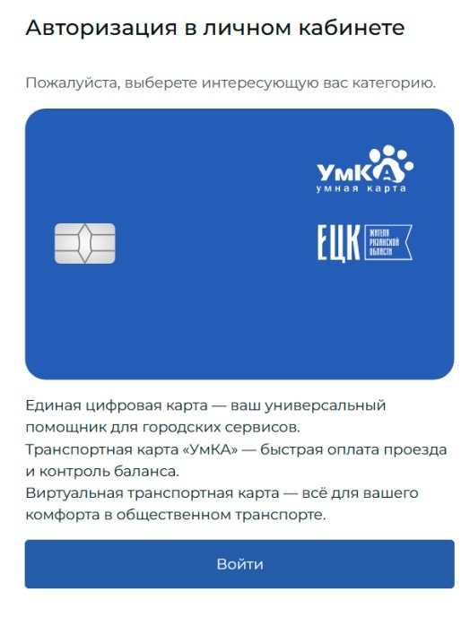
Чтобы перейти с транспортного приложения на банковское расчетное приложение для оплаты проезда по ЕЦК, выполните следующие шаги.
1. Регистрация в личном кабинете на сайте ецк-рзн.рф
Перейдите на сайт: https://ецк-рзн.рф
Нажмите кнопку «Личный кабинет», затем «Войти».
Введите номер своего мобильного телефона.
Согласитесь с обработкой персональных данных и нажмите «Далее».
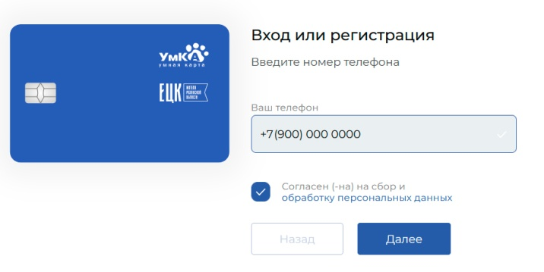
На экране появится номер телефона, который необходимо набрать с вашего мобильного устройства и совершите звонок.
Звонок бесплатный, дождитесь окончания вызова (услышите гудки).
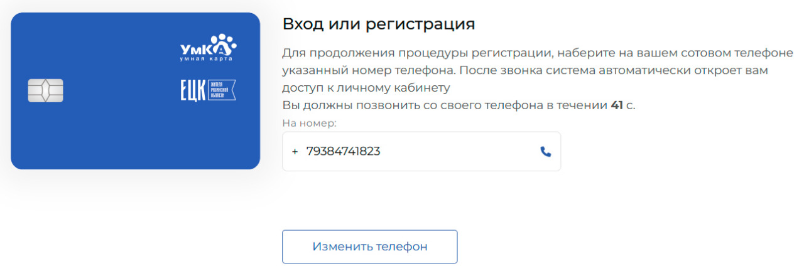
После завершения звонка доступ в личный кабинет откроется автоматически.
2. Привязка ЕЦК и активация льготного тарифа
В личном кабинете слева выберите раздел «Мои карты», далее «Добавить карту».
Введите номер ЕЦК — он расположен под штрих-кодом на оборотной стороне карты.
В личный кабинет можно привязать только одну ЕЦК.

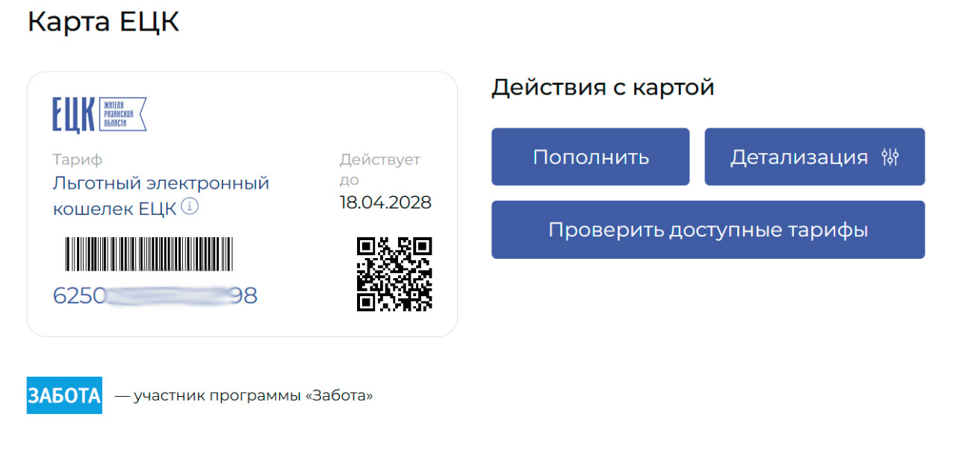
Нажмите кнопку «Проверить доступные тарифы». В списке тарифов выберите «Льготный проезд по БК» — поставьте синюю точку напротив него.
Подтвердите выбор, нажав «Сменить тариф».
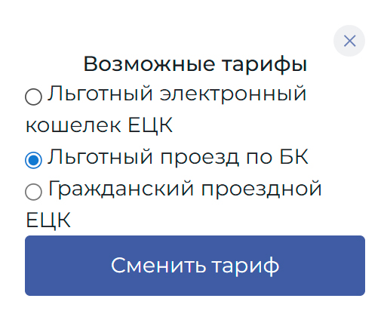
Внимание! Изменение тарифа вступит в силу через 24 часа. После этого оплата проезда будет автоматически происходить с вашего банковского счета по льготному тарифу 50%. Перед оплатой проезда с банковского счета ЕЦК карта не должна находится в стоп-листе для оплаты проезда. Если возникли вопросы или сложности - горячая линия ЕЦК: 8 (800) 250-56-59 (звонок бесплатный)

